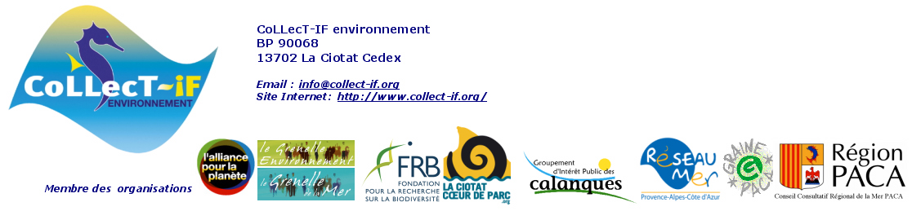

Communiqué CoLLecT-IF environnement

Lundi 19 Avril 2010 G.I.P. des Calanques – Mairie de La Ciotat :

Une histoire de Cœur enfin révélée

« Lorsqu’une cause est juste, elle est critiquée, acceptée, récupérée pour enfin devenir universelle » C’est en ces termes que nous continuerons à exprimer nos nombreux combats qui au-delà des idéologies partisanes fédèrent ceux qui agissent concrètement sur le terrain dans le seul but de l’intérêt général. Depuis 2005, notre parcours pour convaincre a été long et difficile, mais aujourd’hui c’est à nouveau, une grande et belle victoire pour notre collectif d’associations, dont nous nous félicitons. Et c’est en effet, une bonne opportunité pour notre commune de valoriser notre patrimoine naturel, culturel et économique dans un esprit de solidarité et en concertation avec tous les acteurs locaux.
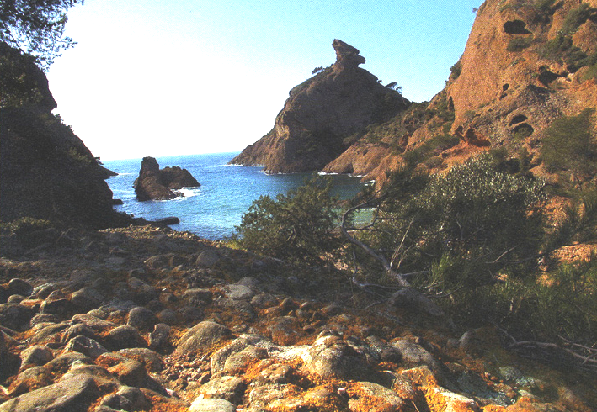
La situation pour La Ciotat en Cœur de Parc National des Calanques est désormais claire, auprès de nos administrés, mais les preuves d’une véritable volonté politique de faire du développement durable un enjeu de la municipalité reste encore à prouver. L’explosion des programmes immobiliers, inaccessibles pour les Ciotadens, le bétonnage du littoral et ses effets désastreux sur les nappes phréatiques, les problèmes de transport et de stationnement sont là pour nous le rappeler tous les jours.
Afin d’orienter la ville vers un meilleur avenir, nous demandons à la Municipalité de La Ciotat de saisir cette opportunité et de :
- Considérer les enjeux écologiques comme une priorité qui dépasse les clivages entre partis et faire de La Ciotat, notre commune, un territoire d’excellence environnementale en plaçant la politique de Développement Durable au coeur de la stratégie municipale.
- De signer à l’occasion de la création du Parc National des Calanques, la Charte d’engagement, un véritable projet de territoire concerté avec les acteurs locaux pour faire entrer La Ville de La Ciotat en « zone d’adhésion »
- Donner les moyens nécessaires pour la création d’un comité de pilotage transversal et indépendant, chargé de mener en concertation avec tous les acteurs locaux, les responsables associatifs environnementaux, une politique de développement durable, sur l’ensemble de notre commune, dans le « Cœur de Parc » National des Calanques et dans sa partie périphérique la « zone d’adhésion ».
Alain MATESI
Président Fondateur de CoLLecT-IF
Co-Fondateur du collectif « La Ciotat Cœur de Parc »
Email : info@collect-if.org
Site Internet : www.collect-if.org

